**أمامك شكل يوضح تركيب النخاع الشوكى اكملى الناقص:-**

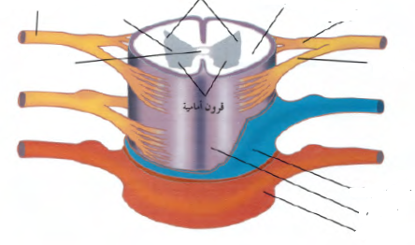

1

2

4

4

* وضفي الكلمات التالية في الفراغات المناسبة : الام العنكبوتية – اغشية السحايا - الام الحنون – الام الجافية :
* الغشاء باللون الأحمر يمثل ............................. ويتكون من ..........................
* الغشاء باللون الأزرق يمثل ............................ويتكون من .........................
* الغشاء باللون البنفسجي يمثل ........................ ويتكون من .............................
* هذه الأغشية الثلاث تكون ...................................................

**منطقة محيطية تسمى المادة ......................**

**و ممثلة فى الشكل برقم ( )**

**و يخترقها شق خلفى ...........................**

**وشق أمامى .....................................**

**يظهر فى الحبل الشوكى منطقتان واضحتان هما**

**منطقة داخلية تسمى المادة ......................**

**و ممثلة فى الشكل برقم ( )**

**و تنقسم الى قرنين ....................ممثلين برقم( ) و قرنين ...................**

**تتوسط هذه المادة ........................ ممثلة برقم ( ) ليمر خلالها ............................................**